APLIKASI PENCATATAN PERGERAKAN BARANG PADA TIANJIN SUNSHINE PLASTICS Co.,Ltd.

Alfinatul Amaliyah ¹⁾ Henry Bambang Setyawan ²⁾ Erwin Sutomo ³⁾
S1 / Sistem Informasi
Institut Bisnis dan Informatika Stikom Surabaya
Jl. Raya Kedung Baruk 98 Surabaya, 60298

Email : 1) auditsyalala@gmail.com, 2) henry@stikom.edu, 3) erwin@stikom.edu

Abstract: Tianjin Sunshine Plastics Co., Ltd. (TSPC) is a manufacturing company that produces plastic. TSPC has 5 types of goods, named Jumbo Roll, Slit Roll each as much as 74 kinds with different thickness and film type, Raw Material as many as 53 kinds, Raw Recycle as much as 5 kinds and 5 kinds of Recycle which stored in multiple storage location. Recording the goods movement is still manually cause information is not integrated so that the goods movement is difficult to know, reporting the latest stock and identification of the goods takes a long time. The company needed a system for recording transactions of goods movement between storage location. The system has been built using a desktop application based on client-server. With this system every movement of goods can be recorded, inventory report and the identification of the goods can be obtained quickly and in real time so that the management can get information of stock of goods real time. From the test results and the implementation of Application for Recording Goods Movement on TSPC can be concluded that the applications created to provide recording the goods movement in an integrated manner and generate reports the latest stock information in real-time, as well as facilitate the identification of goods.

Keywords: Good Movement, Stock, Real Time.

Tianjin Sunshine Plastics Co., Ltd merupakan perusahaan manufaktur yang memproduksi plastik. Plastik dibuat dari beberapa campuran raw material. Raw material (RM) utama yang digunakan adalah biji plastik. Hasil olahan RM tersebut membentuk semi finished goods berupa gulungan plastik besar yang disebut dengan Jumbo Roll (JR). JR dipotong menjadi finished goods yang nantinya dijual ke customer disebut Slit Roll (SR). SR mempunyai karakteristik yang berbeda-beda. Karakteristik tersebut meliputi type film, panjang, lebar, ketebalan, dan lain-lain. Dalam proses pemotongan JR menjadi SR, terdapat sisa plastik yang tidak terpotong. Sisa plastik tersebut dinamakan Raw Recycle (RR). RR diolah lagi melalui proses Recycle menjadi material Recycle (RC). Material RC digunakan sebagai campuran untuk memproduksi JR. Tianjin Sunshine Plastics Co.,Ltd. mempunyai total JR dan SR sebanyak masing-masing 74 jenis dengan type film dan ketebalan yang berbeda. RM sebanyak 53 jenis, RR sebanyak 5 jenis dan material RC sebanyak 4 jenis. Tempat penyimpanan barang dikenal dengan istilah storage location yang mempunyai fungsi berbeda beda. Storage location tersebut antara lain: RM warehouse untuk menyimpan RM, 46 stand aging JR SA untuk menyimpan JR dengan ketentuan satu stand berisi satu JR, 1 stand JR SC untuk menyimpan JR yang rusak atau tidak layak diproduksi menjadi SR, finished goods warehouse untuk menyimpan SR, RR warehouse menyimpan material RR dan RC warehouse untuk menyimpan material RC.
Tianjin Sunshine Plastics Co.,Ltd. mempunyai aktivitas produksi yang padat, sehingga pergerakan material-material antar storage location pun sangat padat. Setiap pergerakan material selalu dicatat oleh petugas masing-masing storage location. Pencatatan masih dilakukan manual ke dalam sebuah form yang dicetak, ada yang sudah menggunakan komputer, tapi pencatatannya masih dilakukan ke dalam file Excel. Pencatatan yang masih manual menyebabkan informasi yang diperoleh tidak terintegrasi. Untuk membuat laporan, pihak PPIC (Production Planning Inventory Control) merekap dan menghitung data yang diperoleh dari masing-masing Storage Location tiap harinya dan ditampilkan sesuai kebutuhan. Pembuatan laporan membutuhkan waktu sehari, sehingga pihak manajemen harus menunggu hasil laporan selesai.
Kesulitan juga dialami oleh pihak finished goods warehouse, dimana setiap hari minimal ada 80 SR yang diproduksi dengan karasteristik (type film, ketebalan, panjang, lebar) yang berbeda. Pihak finished goods warehouse belum melakukan pelabelan terhadap SR yang ada sehingga kesulitan mengidentifikasi SR free stock dan SO (Sales Order) stock, kesulitan identifikasi SR SO stock ini pesanan siapa, kesulitan identifikasi karakteristik ketika akan mengikat SR free stock ke SR SO stock. Tidak adanya pelabelan pada SR juga mengakibatkan perusahaan tidak dapat mengidentifikasi barang jika ada return dari customer. Permasalahan ini juga berdampak pada departemen Sales and Distribution, mereka sulit mendapatkan informasi tentang pesanan mana yang belum terpenuhi, pesanan mana yang menunggu untuk dikirim, dan pesanan mana yang sudah terkirim.
Dari permasalahan diatas, perusahaan membutuhkan sebuah sistem untuk pencatatan transaksi pergerakan barang antar storage location baik pergerakan barang melalui reservasi maupun stock transfer, memberikan informasi stok secara cepat, tepat, dan akurat bagi departemen PPIC, Warehouse, Produksi, dan memberikan label pada SR. Label tersebut berisi informasi mengenai karakteristik SR meliputi type film, panjang, lebar, ketebalan, berat, kode produksi atau disebut juga dengan Nomor Roll, grade, criteria grade, nama customer, nomor SO, dan nomor SO Item. Label dicetak pada kertas label dan ditempelkan pada SR setelah proses produksi SR dilakukan dan setelah transaksi pengikatan nomor SO pada SR sehingga dapat memudahkan identifikasi SR free stock dan stock yang sudah terikat nomor SO, memudahkan identifikasi karakteristik SR yang akan diikat oleh nomor SO (Sales Order), serta memudahkan identifikasi SR return dari customer.
Sistem tersebut akan dibangun menggunakan aplikasi desktop berbasis client-server. Dengan adanya sistem ini diharapkan setiap pergerakan barang dapat tercatat, laporan dapat didapat secara cepat dan real time sehingga pihak manajemen dapat mengetahui posisi stok saat itu juga, baik itu stok RM, JR, SR yang bersifat free stock maupun SR yang sudah terikat nomor SO dan SR mempunyai label yang dapat membantu pihak finished goods warehouse mengidentifikasi SR free stock, SR yang sudah terikat nomor SO, serta memudahkan transaksi pengikatan nomor SO pada SR free stock.

METODE
Metode yang digunakan untuk pengembangan aplikasi ini adalah Agile Software Development Menurut Proboyekti (2008), kata Agile berarti bersifat cepat, ringan, bebas bergerak, waspada. Kata ini digunakan sebagai kata yang mengambarkan konsep model proses yang berbeda dari konsep model-model proses yang sudah ada. Konsep Agile Software Development dicetuskan oleh Kent Beck dan 16 rekannya. Dalam Agile Software Development interaksi dan personel lebih penting dari pada proses dan alat, software yang berfungsi lebih penting daripada dokumentasi yang lengkap, kolaborasi dengan klien lebih penting dari pada negosiasi kontrak, dan sikap tanggap terhadap perubahan lebih penting daripada mengikuti rencana. Namun demikian, sama seperti model proses yang lain, Agile Software Development memiliki kelebihan dan tidak cocok untuk semua jenis proyek, produk, orang dan situasi. Agile Software Development memungkinkan model proses yang toleransi terhadap perubahan kebutuhan sehingga perubahan dapat cepat ditanggapi. Namun di sisi lain menyebabkan produktifitas menurun.
Menurut Agile Alliance dalam artikel yang ditulis oleh Proboyekti (2008), 12 prinsip ini adalah bagi mereka yang ingin berhasil dalam penerapan Agile Software Development:
- Kepuasan klien adalah prioritas utama dengan menghasilkan produk lebih awal dan terus menerus.
- Menerima perubahan kebutuhan, sekalipun diakhir pengembangan.
- Penyerahan hasil/software dalam hitungan waktu dua minggu sampai dua bulan.
- Bagian bisnis dan pembangun kerja sama tiap hari selama proyek berlangsung
- Membangun proyek dilingkungan orang-orang yang bermotivasi tinggi yang bekerja dalam lingkungan yang mendukung dan yang dipercaya untuk dapat menyelesaikan proyek.
- Komunikasi dengan berhadapan langsung adalah komunikasi yang efektif dan efisien
- Software yang berfungsi adalah ukuran utama dari kemajuan proyek
- Dukungan yang stabil dari sponsor, pembangun, dan pengguna diperlukan untuk menjaga perkembangan yang berkesinambungan
- Perhatian kepada kehebatan teknis dan desain yang bagus meningkatkan sifat Agile
- Kesederhanaan penting
- Arsitektur, kebutuhan dan desain yang bagus muncul dari tim yang mengatur dirinya sendiri
- Secara periodik tim evaluasi diri dan mencari cara untuk lebih efektif dan segera melakukannya.
Extreme Programming adalah salah satu model pengembangan dari Agile Software Development. Extreme Programming menggunakan pendekatan berorientasi objek. Ada empat tahapan dalam model pengembangan Extreme Programming, yaitu:
- Aktifitas perencanaan: pengumpulan user stories dari klien yang klien tetapkan prioritasnya. Setiap story ditetapkan harga dan lama pembangunan, jika terlalu besar, story dapat dipecah menjadi beberapa story yang lebih kecil.
- Aktifitas desain: berprinsip: sederhana.Memanfaatkan kartu CRC (Class-Responsibility-Collaborator) untuk identifikasi dan mengatur class-class di konsep Object Oriented. Jika ditemui kesulitan, prototype. Lakukan refactoring, yaitu mengembangkan desain dari program setelah ditulis.
- Aktifitas pengkodean: siapkan unit test sebelum pengkodean dipakai sebagai fokus pemrogram untuk membuat program. Pair programming dilakukan untuk real time program solving dan real time quality assurance.
Aktifitas pengujian: menggunakan unit test yang dipersiapkan sebelum pengkodean (Proboyekti, 2008).

Gambaran Umum Sistem
Model Pengembangan
Model pengembangan yang digunakan untuk pengembangan sistem ini adalah menggunakan Extreme Programming. Extreme Programming merupakan salah satu model pengembangan proses dari Metode Agile. Siklus pengembangan Extreme Programming adalah sebagai berikut:

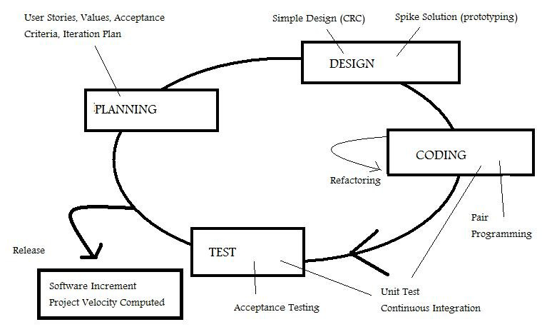
Gambar 1. Siklus Pengembangan Extreme Programming (Proboyekti,2008)

Gambar tersebut menunjukkan siklus proses dari metode Extreme Programming. Adapun tahapan-tahapan dari Extreme Programming adalah sebagai berikut:
- Planning
Planning merupakan fase yang harus dilakukan sebelum melakukan pembuatan program. Pada fase ini dilakukan pencatatan kebutuhan pengguna atau dalam gambar ditunjukkan dengan user stories. Data kebutuhan user yang diperoleh digunakan untuk menentukan lingkup project, membagi pekerjaan menjadi beberapa iterasi, iterasi adalah proses inti dari sebuah Extreme Programming dimana didalam setiap interasi pembuatan pembenahan program dilakukan. Serta digunakan untuk menentukan lama pengerjaan project.
- Designing
Designing merupakan proses perancangan sistem dari user story yang sudah didapat. Perancangan yang dibuat bersifat sederhana dan mudah dipahami oleh pengguna.
- Coding
Pada tahapan ini, dibuat list unit test sebelum menyusun kode program. Hal ini bertujuan untuk mempermudah dan mempercepat penyusunan kode dalam pembuatan program. Unit test berfungsi untuk mendefinisikan setiap pekerjaan yang harus dilakukan dan hasil yang diharapkan oleh kode program yang akan dibuat.
- Testing
Fase pengujian program, dimana semua kode program harus memiliki unit test dan harus sudah lulus dari hasil uji sebelum akhirnya release. Testing akhir dilakukan sesuai dengan user stories atau beredasarkan kebutuhan pengguna yang telah di catat sebelumnya.
Proses pergerakan barang antar warehouse di Tianjin Sunshine Plastic Co., Ltd. (TSPC) masih dicatat secara manual oleh masing-masing pihak warehouse yang bersangkutan. Proses yang menyebabkan adanya pergerakan barang antar warehouse di TSPC meliputi: penerimaan RM dari vendor, produksi JR, produksi SR, reservasi barang, dan stock transfer barang antar warehouse.Berdasarkan hasil analisa pada TSPC, selanjutnya peneliti merancang desain usulan model terhadap system yang dibutuhkan. Analisa kebutuhan system yang akan dibangun dijelaskan pada business use case diagram.

Perancangan Sistem
Business Use Case Diagram
Business use case diagram digunakan untuk menggambarkan proses bisnis dari system pergerakan barang di TSPC.
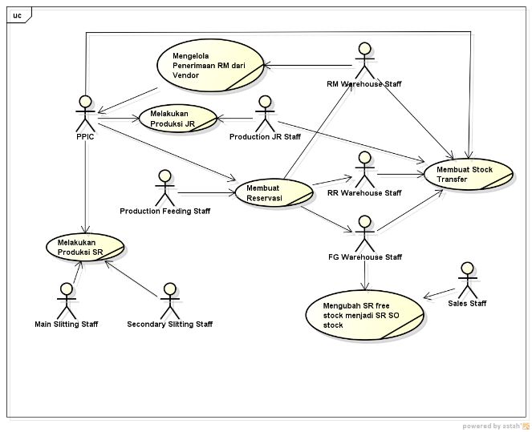
Gambar 2. Business use case diagram pergerakan barang di TSPC
Ada 9 business actor yang berperan pada system pergerakan barang di TSPC, yaitu: PPIC, RM Warehouse Staff, Production JR Staff, RR warehouse Staff, FG Warehouse Staff, Production Feeding Staff, Main Slitting Staff, Secondary Slitting Staff, dan Sales Staff. RM Warehouse Staff mengelola penerimaan RM dari vendor, kemudian hasil dari proses tersebut diberikan kepada PPIC. Production JR Staff dan PPIC berperan dalam proses produksi JR. Main Slitting Staff, Secondary Slitting Staff, dan PPIC berperan dalam proses produksi SR. Production Feeding Staff dan PPIC dapat melakukan proses reservasi barang yang ditujukan kepada RM Warehouse Staff, RR warehouse Staff dan FG Warehouse Staff. RM Warehouse Staff, RR warehouse Staff dan FG Warehouse Staff dapat melakukan proses Stock Transfer barang berdasarkan reservasi yang diminta oleh Production Feeding Staff dan PPIC. Production JR Staff dan PPIC dapat melakukan Stock Transfer tanpa didahului reservasi. Dalam melakukan Stock Transfer maupun reservasi barang ada beberapa aturan yang harus dijalankan, contoh: Production JR Staff hanya dapat melakukan Stock Transfer untuk JR. Aturan tersebut dalam system ini disebut validasi yang akan dijelaskan pada sequence diagram. Proses mengubah SR free stock menjadi SO stock dilakukan oleh FG Warehouse Staff, inputan yang diperlukan pada proses ini didapat dari Sales Staff.

Activity Diagram
Activity diagram digunakan untuk menjelaskan alur dari masing-masing proses pada business use case diagram.

1. Activity Diagram untuk Mengelola Penerimaan RM dari Vendor
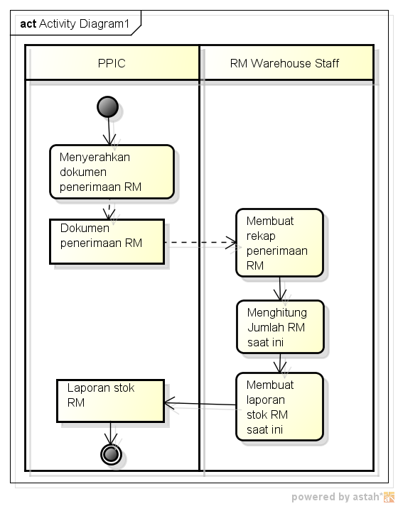
Gambar 3. Activity diagram Mengelola Penerimaan RM dari Vendor
PPIC menyerahkan dokumen penerimaan RM dari vendor ke RM Warehouse Staff untuk direkap daan diolah, kemudian laporan stok RM terkini diserahkan kepada PPIC.

2. Activity Diagram untuk Melakukan Produksi JR
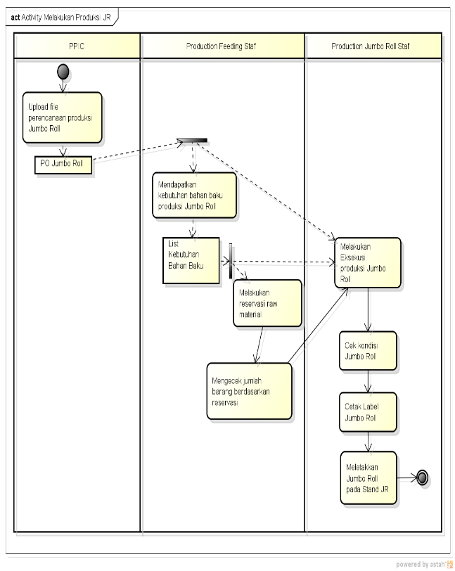
Gambar 4. Activity diagram Melakukan Produksi JR
PPIC upload file excel perencanaan produksi JR, kemudian sistem membuat kebutuhan bahan baku yang dibutuhkan untuk produksi JR. List bahan baku yang didapat dari sistem tersebut digunakan untuk membuat reservasi oleh production feeding staff. Setelah bahan baku didapat, maka production JR staff melakukan produksi JR, mencetak label JR kemudian menempatkan JR pada stand JR.

3. Activity Diagram untuk Melakukan Produksi SR
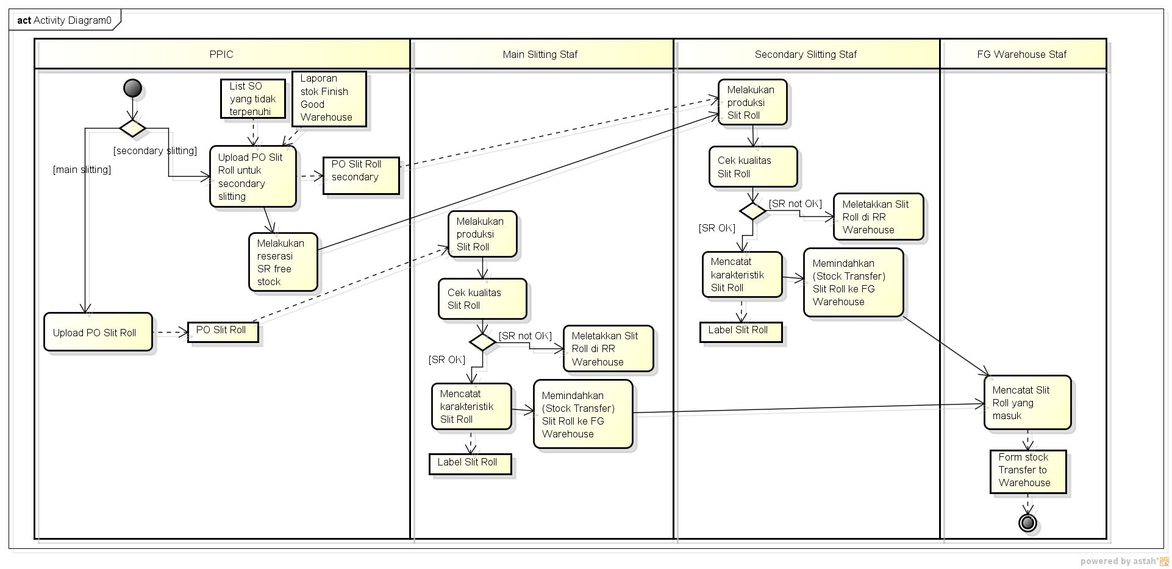
Gambar 5. Activity diagram Melakukan Produksi SR
PPIC melakukan upload PO SR kedalam sistem. Slitting staff melakukan produksi SR sesuai dengan PO yang dibuat oleh PPIC. Jika ada SO yang pesanannya belum terpenuhi dan butuh produksi cepat, maka PPIC dapat mengeluarkan perintah untuk membuat secondary slitting. PPIC dapat melihat list SO yang belum terpenuhi dan stok SR yang saat ini ada di warehouse, kemudian membuat PO SR secondary yang kemudian diupload ke sistem dan dikerjakan oleh secondary slitting staff. SR yang sudah diproduksi dan sudah tertempel label dimasukkan ke dalam FG Warehouse dan dicatat oleh FG Warehouse staff.

4. Activity Diagram untuk Membuat Reservasi
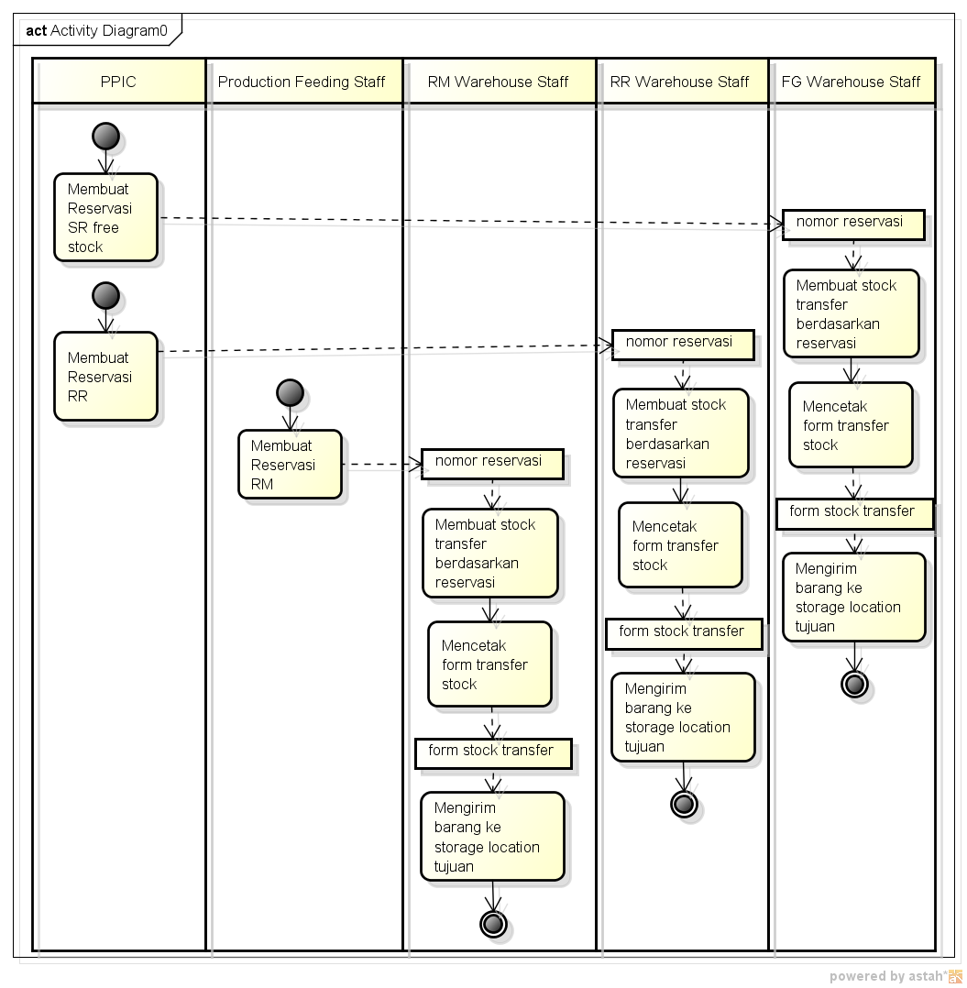
Gambar 6. Activity diagram Membuat Reservasi
Proses reservasi dilakukan oleh PPIC untuk reservasi SR free stock dan reservasi RR. Proses reservasi juga dilakukan oleh Production Feeding Staff untuk reservasi RM. Setelah reservasi dibuat, muncul nomor reservasi. Nomor reservasi tersebut digunakan untuk membuat form stock transfer dan dikirim beserta barang yang diminta.

5. Activity Diagram untuk Membuat Stock Transfer
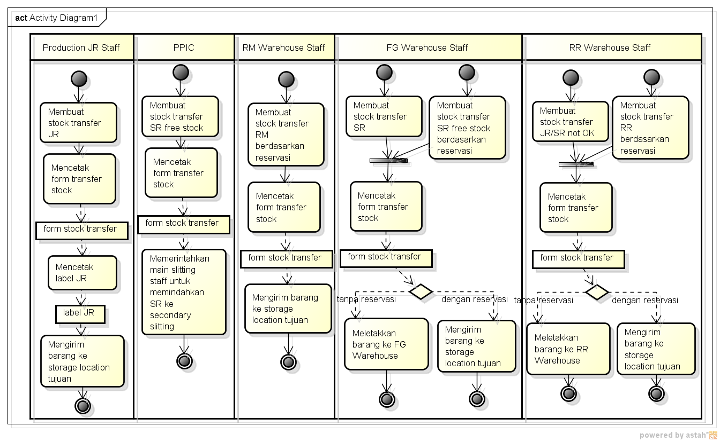
Gambar 7. Activity diagram Membuat Stock Transfer
Proses membuat stock transfer ada 2 macam, yaitu stock transfer dengan reservasi dan stock transfer tanpa reservasi. Stock transfer dengan reservasi dilakukan menggunakan nomor reservasi. FG warehouse staff dan RR warehouse staff dapat melakukan 2 macam stock transfer. Contoh pada FG warehouse staff, stock transfer dengan reservasi dilakukan untuk mengirimkan barang sesuai dengan reservasi SR free stock yang diminta oleh PPIC (proses reservasi sudah dijelaskan pada gambar 3.19). Sedangkan stock transfer tanpa reservasi dilakukan untuk meletakkan SR dari proses produksi ke FG warehouse.

6. Activity Diagram untuk Mengubah SR Free Stock Menjadi SO Stock
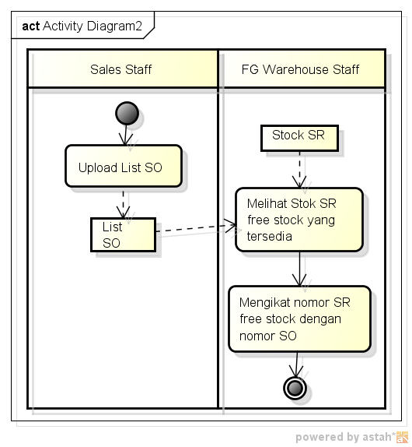
Gambar 8. Activity diagram Mengubah SR Free Stock menjadi SO Stock
Sales Staff melakukan upload file ke dalam sistem. Untuk mengikat nomor SO ke SR free stock, FG warehouse dapat melihat stock SR yang ada dalam FG warehouse dan list SO yang sudah ada di dalam sistem.

Use Case System Diagram

1. Use Case System Diagram Mengelola Penerimaan RM dari Vendor
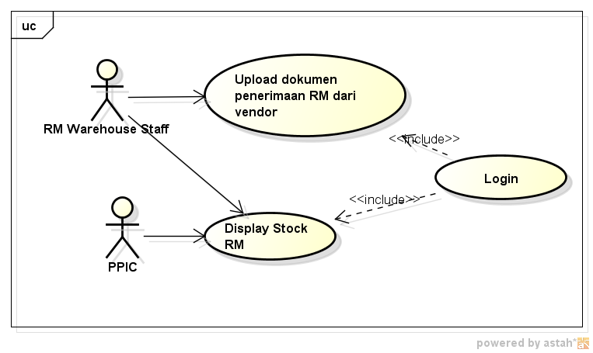
Gambar 9. Use case system diagram mengelola penerimaan RM dari vendor
Berdasarkan activity diagram mengelola penerimaan RM dari vendor, dibuatlah use case system yang terdiri dari 2 actor, yaitu RM warehouse staff dan PPIC. RM warehouse staff melakukan upload dokumen penerimaan RM dari vendor. PPIC dan RM warehouse staff dapat melihat display stock RM untuk mengetahui jumlah stock RM terkini. Untuk dapat melakukan kedua proses tersebut, harus didahului dengan proses login.

2. Use Case System Diagram Melakukan Produksi JR
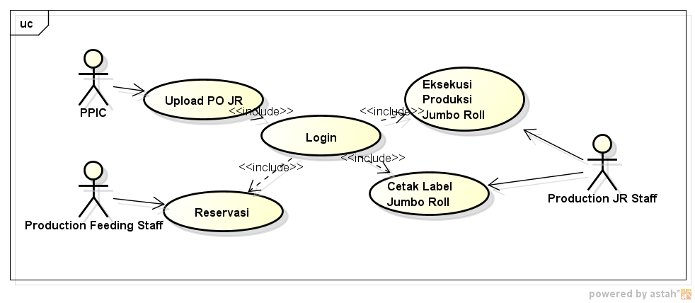
Gambar 10. Use case system diagram melakukan produksi JR
Actor PPIC melakukan upload PO JR, production feeding staff melakukan reservasi, production JR staff melakukan eksekusi produksi JR dan cetak label JR. Setiap proses harus melalui login terlebih dahulu.

3. Use Case System Diagram Melakukan Produksi SR
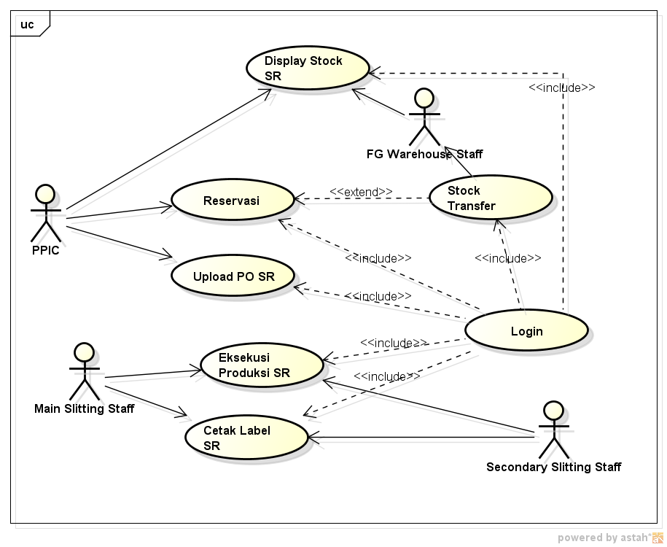
Gambar 11. Use case system diagram melakukan produksi SR
PPIC melakukan proses Upload PO SR dan reservasi, main slitting dan secondary slitting melakukan eksekusi produksi SR dan cetak label SR, FG warehouse staff melakukan stock transfer berdasarkan reservasi yang dibuat PPIC, PPIC dan FG warehouse staff dapat melihat display stock SR.

4. Use Case System Diagram Membuat Reservasi
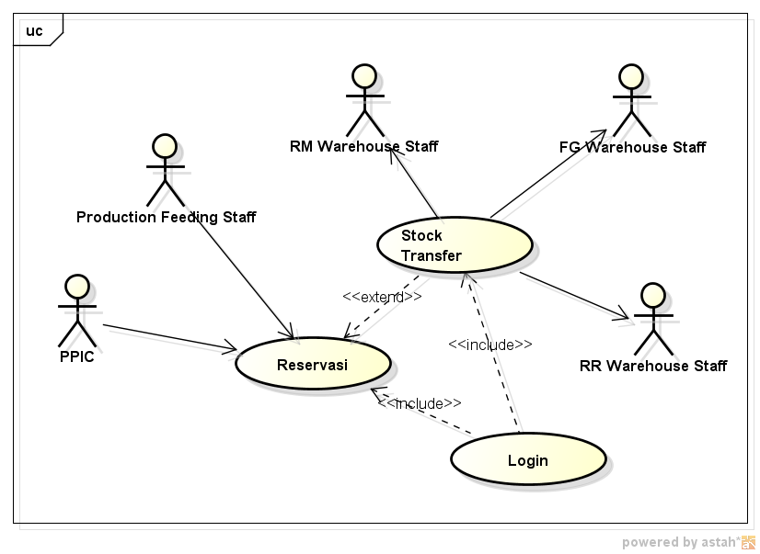
Gambar 12. Use case system diagram membuat reservasi
Reservasi dilakukan oleh PPIC dan production feeding staff. Berdasarkan reservasi tersebut, RM warehouse Staff, FG warehouse Staff dan RR warehouse staff melakukan stock transfer.

5. Use Case System Diagram Membuat Stock Transfer
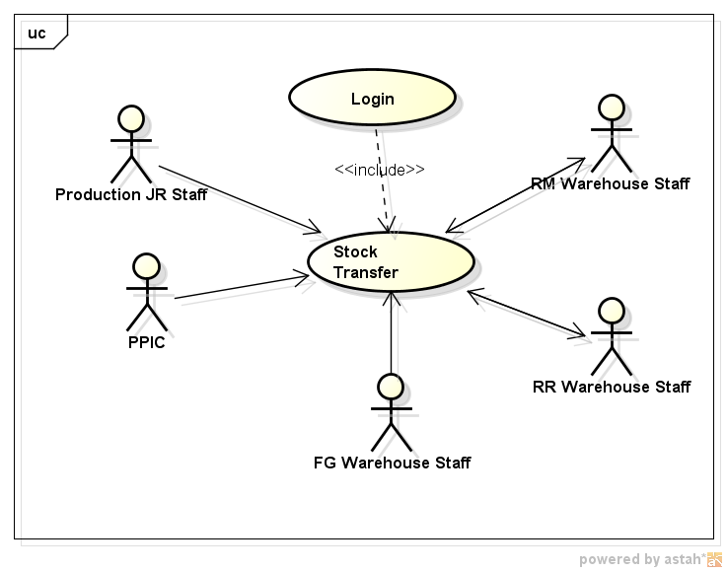
Gambar 13. Use case system diagram membuat stock transfer
Stock transfer dapat dilakukan oleh actor PPIC, FG warehouse staff, RR warehouse staff, RM warehouse staff dan production JR staff.

6. Use Case System Diagram Mengubah SR Free Stock Menjadi SO Stock
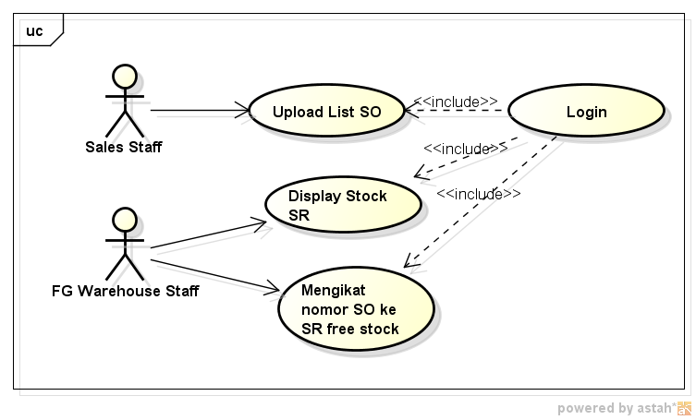
Gambar 14. Use case system diagram mengubah SR free stock menjadi SO stock
Sales staff melakukan upload list SO, FG warehouse staff mengikat nomor SO ke SR free stock. Untuk dapat melihat stock SR yang tersedia, FG warehouse staff dapat melihat display stock SR.

HASIL DAN PEMBAHASAN
Ini adalah output atau keluaran yang dihasilkan oleh aplikasi pencatatan pergerakan barang, dari beberapa proses diantaranya proses penerimaan RM dari vendor, eksekusi produksi JR, eksekusi produksi SR, Reservasi, Stock Transfer, dan mengikat SR free stock menjadi SO stock. Proses-proses diatas menghasilkan beberapa output yaitu :

Display Good Movement List
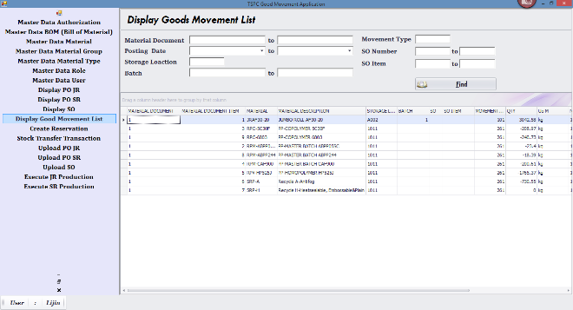
Gambar 15. Display Good Movement List
Pada gambar 15 diatas adalah informasi pergerakan barang yang masuk ke sistem dari proses-proses pergerakan barang di TSPC. Informasi tersebut terdiri dari nama barang, jumlah, storage location, nomor batch, nomor SO, SO item, tanggal dan waktu pergerakan barang serta user yang melakukan proses tersebut. Informasi ini juga dapat bermanfaat untuk mengidentifikasi dan melacak barang.

Display Stock
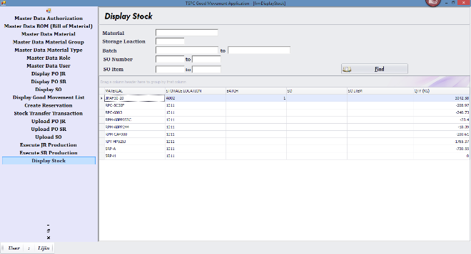
Gambar 16. Display Stock

Pada gambar 16 diatas adalah informasi stock terkini pada tiap storage location. Informasi tersebut terdiri dari nama barang, jumlah, storage location, nomor batch, nomor SO, SO item.

KESIMPULAN
Kesimpulan yang dapat diambil berdasarkan uji coba yang dilakukan dari penelitian Tugas Akhir Aplikasi Pencatatan Pergerakan Barang pada TSPC yaitu:
- Penelitian ini menghasilkan aplikasi untuk mencatat pergerakan barang antar warehouse.
- Aplikasi ini mampu memberi informasi persediaan masing-masing warehouse setiap saat.
- Aplikasi ini mampu mengidentifikasi Slit Roll (SR) yang bersifat free stock dan SR yang terikat nomor Sales Order (SO) serta mengidentifikasi SR yang akan diikat oleh nomor SO dan mengidenfikasi SR return dari customer.
- Aplikasi ini mampu menghasilkan laporan pergerakan barang dan laporan stok barang terkini.

SARAN
Berdasarkan penelitian dan penyusunan laporan yang telah dibuat, saran yang dapat diberikan sebagai pertimbangan untuk pengembangan sistem maupun penelitian selanjutnya adalah sebagai berikut:
- Untuk menunjang dan mempercepat penggunaan aplikasi ini, pihak TSPC disarankan untuk menggunakan barcode reader agar memudahkan dalam input batch number.
- Aplikasi ini ke depannya dapat dikembangkan untuk anak perusahaan PT. Trias Sentosa, Tbk lain yang sejenis.
- Dapat ditambahkan fungsi-fungsi yang bisa mendukung operasional aplikasi agar bisa berjalan lebih baik lagi, misal penambahan fungsi untuk membuat PO secara otomatis.

RUJUKAN
Proboyekti, Umi. 2008. Agile Software Development
(http://lecturer.ukdw.ac.id/othie/Agile_model.pdf, diakses tanggal 11 Juni 2015)

